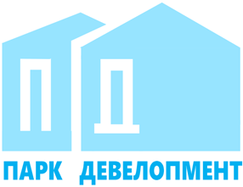
Общество с ограниченной ответственностью
«Парк Девелопмент»
Адрес места нахождения: 354340, Краснодарский край, г.о. город-курорт Сочи,
г. Сочи, пр-кт Континентальный д. 6, офис 6
ОГРН 1212300001341, ИНН 2367017468/КПП 236701001

Участникам закупки

УВЕДОМЛЕНИЕ ОБ ОТМЕНЕ РЕДУКЦИОНА В ЭЛЕКТРОННОЙ ФОРМЕ

ЛОТ 221-22 ОРЭФ «Поставка технологического оборудования общественного питания для Апартаментов Блок А, Ресторана, Конференц-Центра, Гостиницы»
Настоящим ООО «Парк Девелопмент» уведомляет об отмене редукциона в электронной форме, в связи с внесением изменений в ч. 5 Техническая часть.

